**THƯ MỤC GIỚI THIỆU BỘ SÁCH GIÁO KHOA MỚI LỚP 11**

**LỜI NÓI ĐẦU**

Trong bối cảnh chuyển đổi mô hình giáo dục thì năm học 2023 – 2024 là năm thứ 2 thực hiện chương trình sách giáo khoa mới. Nhằm giúp các em học sinh lựa chọn đúng bộ sách học của nhà trường. Đồng thời hình thành các phẩm chất và năng lực mà các e cần có trong cuộc sống hiện tại và tương lai, được trải nghiệm từ đó phát huy khả năng sang tạo và kiến tạo các giá trị của bản thân. Tạo điều kiện thuận lợi cho giáo viên trong việc tổ chức các phương pháp dạy học tích cực, nhằm phát triển năng lực của người học, phản ánh được đặc điểm tâm lý và trải ngiệm của người học. Để đáp ứng nhu cầu đó thư viện trường THPT Tức Tranh xin giới thiệu” **Thư mục giới thiệu bộ sách giáo khoa mới lớp 11***”*. Phục vụ cho các e học sinh và giáo viên trong trường.

Tôi hy vọng những tài liệu được giới thiệu trong thư mục này sẽ đem lại cho các bạn những kiến thức bổ ích. Rất mong được sự đóng góp ý kiến của độc giả để bản thư mục sau được hoàn thiện hơn.

Xin chân thành cảm ơn!

*Phú Lương , ngày 04 tháng 01 năm 2024*

**NGƯỜI BIÊN SOẠN**

**Trần Thị Bảo**

**NỘI DUNG**

**1. Toán 11 tập 1,2./ Hà Huy Khoái…- H.: GD, 2022.- 123tr; 19x26,5cm.**

Các em học sinh yêu quý!

Trên tay các em là cuốn TOÁN 11 của bộ sách “Kết Nối Tri Thức Với Cuộc Sống”. Đúng như tên gọi của bộ sách, các kiến thức trình bày ở đây chủ yếu xuất phát từ những tình huống của cuộc sống quanh ta và trở lại giúp ta giải quyết những vấn đề của cuộc sống. Vì thế, khi học Toán theo cuốn sách này, các em sẽ cảm nhận được rằng, Toán học thật là gần gũi.

Đoạn mở đầu của các chương, các bài học thường đưa ra những tình huống, những ví dụ thực tế cho thấy sự cần thiết phải đưa đến những khái niệm toán học mới. Qua đó, các em sẽ được trau dồi những kĩ năng cần thiết cho một công dân trong thời hiện đại, đó là khả năng “mô hình hoá”. Khi đã đưa vấn đề thực tiễn về bài toán (mô hình toán học), chúng ta sẽ phát hiện thêm những kiến thức toán học mới, để cùng với những kiến thức đã biết giải quyết bài toán thực tiễn đặt ra.Hi vọng rằng, qua mỗi bài học, mỗi chương sách, qua mỗi vòng lặp từ thực tiễn đến tri thức toán học, rồi từ tri thức toán học quay về thực tiễn, TOÁN 11 sẽ giúp các em trưởng thành nhanh chóng và trở thành người bạn thân thiết của các em.

**Tóm tắt:**

Tập 1 gồm 5 chương: Chương 1; Hàm số lượng giác và phương trình lượng giác, chương 2; dãy số cấp số cộng và cấp số nhân, chương 3; Các số đặc trưng đo xu thế trung tâm, Mẫu số liệu ghép nhóm, chương 4; quan hệ song song trong không gian, chương 5; giới hạn và hàm số liên tục.

**Tóm tắt:**

Tập 2 gồm 4 chương: Chương 6; Hàm số mũ và hàm số lôgarit, chương 7; quan hệ vuông góc trong không gian, chương 8; Mở đầu về tính xác suất của biến cố, chương 9; các quy tắc tính xác xuất 10; Đạo hàm.

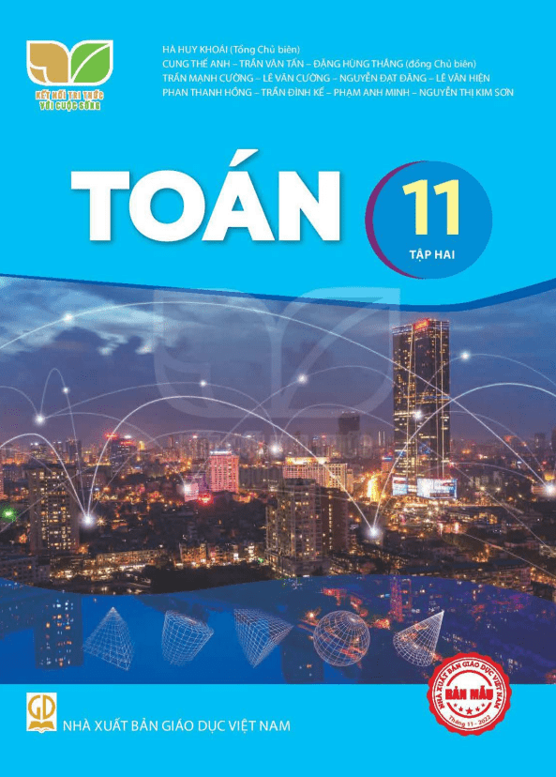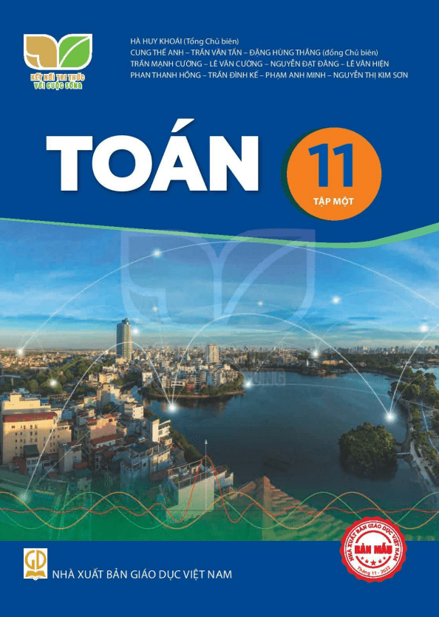

**2. Ngữ văn 11 tập 1,2./ Bùi Mạnh Hùng…- H.: GD, 2022.- 135tr; 19x26cm.**

**Tóm tắt:**

Các kiến thức trong sách sẽ đến với các em học sinh một cách tự nhiên, bắt nguồn từ thực tế đời sống và giúp các em biết cách giải quyết những vấn đề đặt ra trong cuộc sống. Sách  gồm 10 bài lớn, chia làm hai tập, mỗi tập dùng trong một học kì.

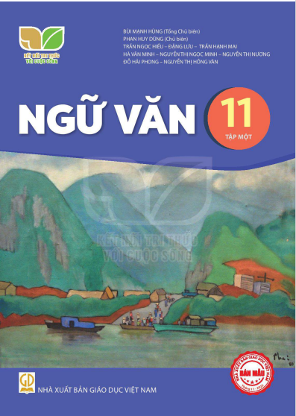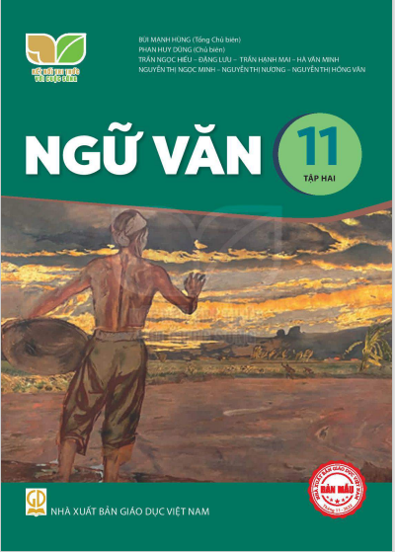

Tập 1. Gồm 5 bài; Bài 1: Câu chuyện và điểm nhìn trong truyện kể.Bài 2: Câu từ và hình ảnh trong thơ trữ tình.Bài 3: Cấu trúc của văn bản nghị luận.Bài 4: Tự sự trong truyên thơ dân gian và trong thơ trữ tình.Bài 5: Nhân vật và xung đột trong bi kịch

Tập 2. Gồm 4 bài; Bài 6: Nguyễn Du - Những điều trông thấy mà đau đớn lòng.Bài 7: Ghi chép và tưởng tượng trong kí.Bài 8: Cấu trúc của văn bản thông tin.Bài 9: Lựa chọn và hành động

**3. Giáo dục kinh tế pháp luật 11./ Nguyễn Thị Toan…- H,: GD, 2022.-59tr; 19x26,5cm.**

**Tóm tắt:**

**Sách giáo khoa** Giáo dục kinh tế pháp luật **lớp 11 Kết nối tri thức** được biên soạn theo định hướng phát triển phẩm chất, năng lực cho học sinh. Đồng thời, sách được lồng ghép với nội dung giáo dục đạo đức và kĩ năng sống, giúp các em học sinh nhận thức đúng và thực hiện quyền, nghĩa vụ, trách nhiệm công dân. **Sách giáo khoa Giáo dục kinh tế và pháp luật 11 Kết nối tri thức**gồm 2 phần lớn chứ 9 chủ đề, một tập sách dùng trong cả năm học./

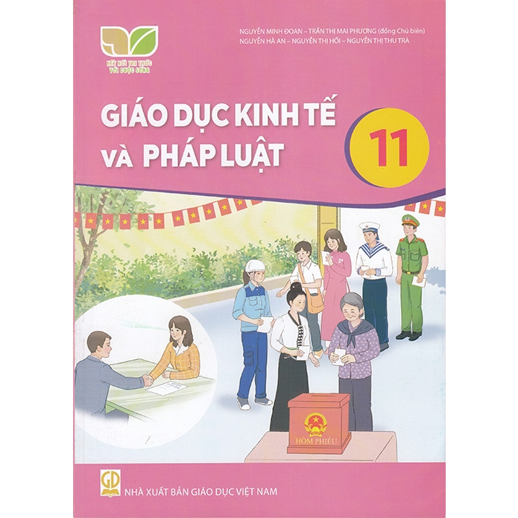

**4. Lịch sử 11 ./ Vũ Minh Giang…- H,: GD, 2022; 19x26,5cm.**

**Tóm tắt:**

Nội dung sách hướng đến mục đích tiếp cận và trình bày lịch sử theo các chủ đề chuyên sâu nhằm giúp học sinh khám phá, hiểu sâu và nhận thức được sự thú vị, hấp dẫn về kiến thức của lịch sử thế giới và lịch sử dân tộc. **Sách giáo khoa Lịch sử 11 Kết nối tri thức**gồm 7 chủ đề và 16 bài theo các chủ đề, một tập sách dùng trong cả năm học.

**Chủ đề 1:**Cách mạng tư sản và sự phát triển của chủ nghĩa tư bản

**Chủ đề 2:** Sự hình thành và phát triển của chủ nghĩa xã hội

**Chủ đề 3:** Quá trình giành độc lập dân tộc của các quốc gia Đông Nam Á

**Chủ đề 4:** Chiến tranh bảo vệ Tổ quốc và chiến tranh giành giải phóng dân tộc trong lịch sử Việt Nam (trước Cách mạng tháng Tám năm 1945)

**Chủ đề 5:** Làng xã Việt Nam trong lịch sử

**Chủ đề 6:** Một số cuộc cải cách trong lịch sử Việt Nam (trước năm 1858)

**Chủ đề 7:** Lịch sử bảo vệ chủ quyền, các quyền và lợi ích hợp pháp của Việt Nam ở Biển Đông

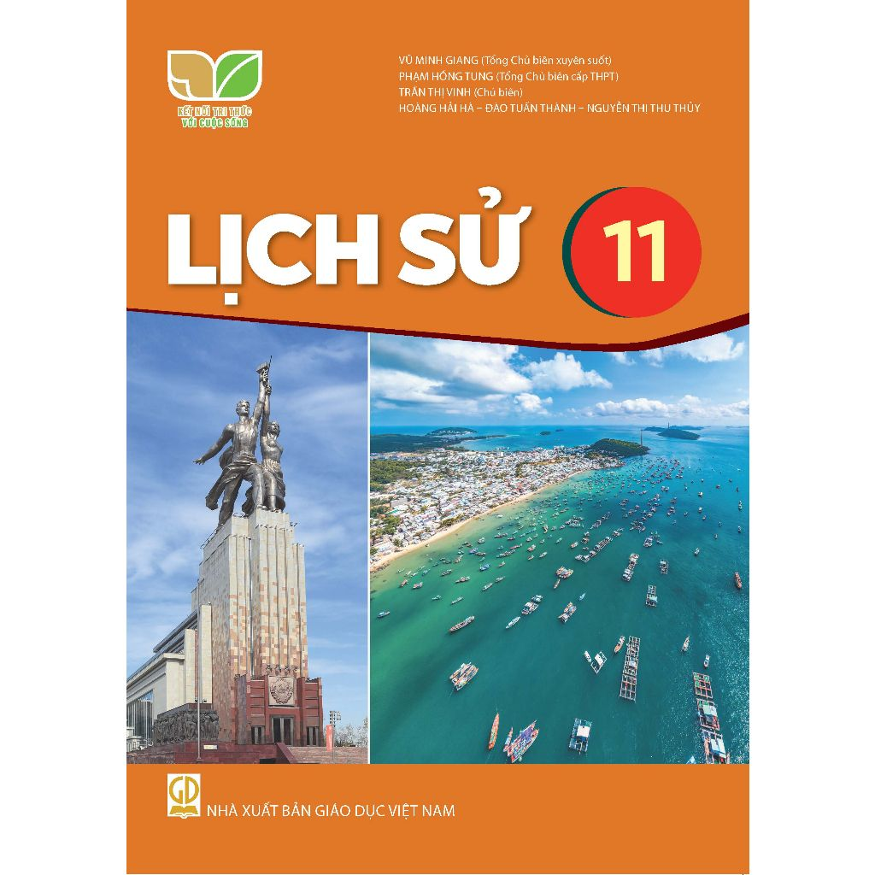

**5. Địa lý 11. Lê Huỳnh H,: GD, 2022.- 134tr; 19x26,5cm.**

**Tóm tắt:**

Nội dung **Địa lí**  sẽ giúp các em có nhận thức tổng thể về địa lí tự nhiên Việt Nam: vị trí địa lí, phạm vi lãnh thổ, …. Trên cơ sở đó, các em sẽ có nhìn nhận khách quan về tự nhiên Việt Nam, có hiểu biết về ảnh hưởng của các đặc điểm này đối với đời sống và sản xuất, cũng như bồi dưỡng cho các em tình yêu quê hương, đất nước.

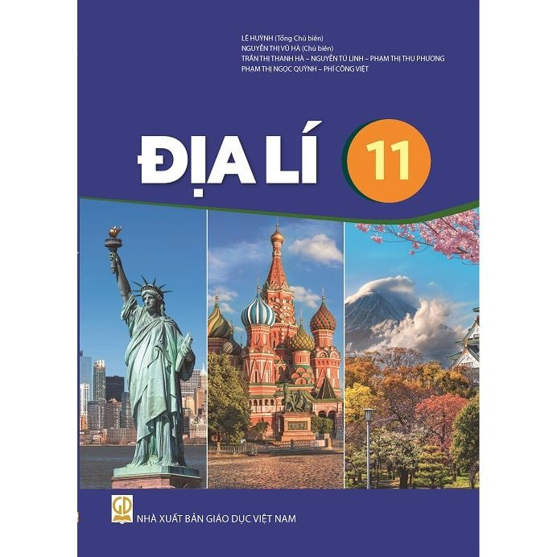

**6. Tin học 11 Định hướng khoa học máy tính./ Phạm Thế Long…- H,: GD, 2022.- 164tr; 19x26,5cm.**

**Tóm tắt:**

Nội dung sách hướng đến mục đích giúp học sinh nắm bắt kiến thức vững vàng về thiết kế thuật toán và kĩ thuật lập trình. Tuy là những nội dung mới nhưng hứa hẹn sẽ mang lại sự hấp dẫn với các em say mê thích học lập trình và muốn khám phá những điều mới thú vị của môn học này cho riêng mình. **Sách chuyên đề học tập Tin học - Định hướng khoa học máy tính 11 Kết nối tri thức**gồm 3 chuyên đề, một tập sách dùng trong cả năm học.

**Chuyên đề 1:** Thực hành thiết kế thuật toán theo kĩ thuật đệ quy

**Chuyên đề 2:** Thực hành thiết kế thuật toán theo kĩ thuật chia để trị

**Chuyên đề 3:** Thực hành thiết kế thuật toán theo kĩ thuật duyệt

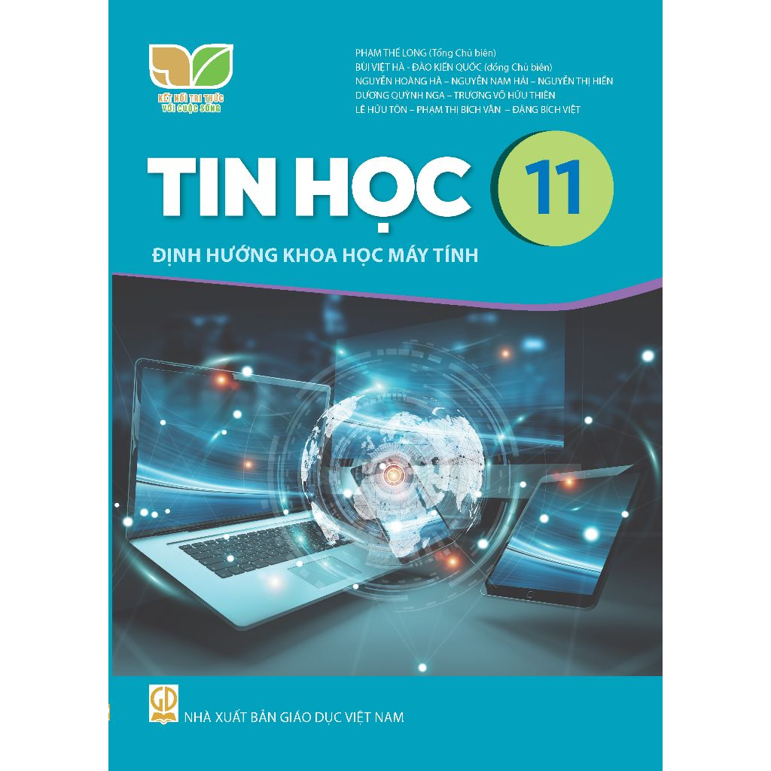

**7. Công nghệ 11./ Lê Huy Hoàng.- H,: GD, 2022.- 75tr; 19x26cm.**

**Tóm tắt:**

Nội dung sách hướng đến mục đích cung cấp những kiến thức, kĩ năng cốt lõi và chuyên sâu trong lĩnh vực chăn nuôi, giúp học sinh được tiếp cận với những công nghệ hiện đại trong chăn nuôi ở Việt Nam và trên thế giới. Thông qua đó, học sinh có cơ hội hình thành, phát triển những năng lực cần thiết về công nghệ chăn nuôi, có được sự chuẩn bị tốt nhất để thành công trong nghề nghiệp mà các em lựa chọn sau khi tốt nghiệp Trung học phổ thông. **Sách giáo khoa Công nghệ - Công nghệ chăn nuôi 11 Kết nối tri thức**gồm 6 chương lớn , chứa 22 bài học, một tập sách dùng trong cả năm học.

**Chương 1:** Giới thiệu chung về chăn nuôi

**Chương 2:** Công nghệ giống vật nuôi

**Chương 3:** Công nghệ thức ăn chăn nuôi

**Chương 4:** Phòng, trị bệnh cho vật nuôi

**Chương 5:** Công nghệ chăn nuôi

**Chương 6:** Bảo vệ môi trường trong chăn nuôi

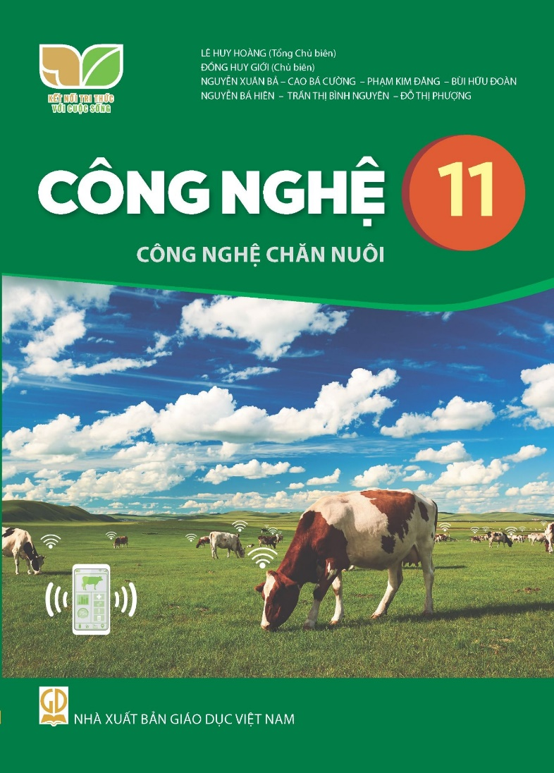

**8. Giáo dục thể chất 11(cầu lông)./ Nguyễn Duy Quyết…- H,: GD, 2022.- 67tr; 19x26,5cm.**

**Tóm tắt:**

Với cách thể hiện phong phú và lôi cuốn, hình thức trình bày hấp dẫn và thân thiện, cuốn sách được biên soạn theo định hướng phát triển phẩm chất và năng lực học sinh. Các kiến thức trong sách sẽ đến với các em học sinh một cách tự nhiên, bắt nguồn từ thực tế đời sống và giúp các em biết cách giải quyết những vấn đề đặt ra trong cuộc sống. Sách giáo khoa Giáo dục thể chất lớp 11 Cầu lông Kết nối tri thức gồm 2 Phần với 8 chủ đề:

**Phần 1:** Kiến thức chung

+ Chủ đề: Sử dụng các yếu tố tự nhiên, dinh dưỡng để rèn luyện sức khỏe và phát triển thể chất

**Phần 2:** Thể thao tự chọn: Cầu lông

+ Chủ đề 1: Vai trò và tác dụng cơ bản của môn cầu lông đối với sự phát triển thế chất. Một số điều luật thi đấu cầu lông

+ Chủ đề 2: Kĩ thuật di chuyển

+ Chủ đề 3: Phối hợp kĩ thuật đánh cầu thấp tay

+ Chủ đề 4: Kĩ thuật bỏ nhỏ

+ Chủ đề 5: Phối hợp kĩ thuât đánh cầu cao thuận tay

+ Chủ đề 6: Phối hợp kĩ thuật đập cầu thuận tay

+ Chủ đề 7: Chiến thuật thi đấu đơn

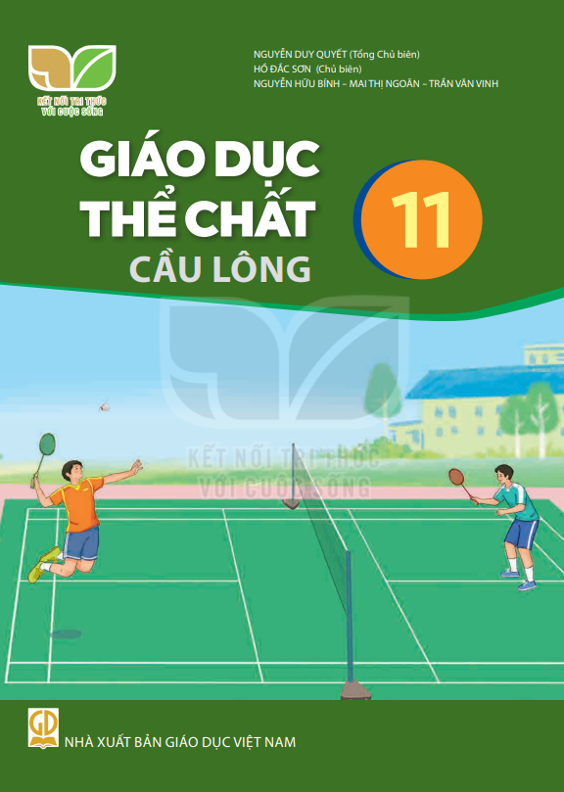

**BẢNG TRA CHỮ CÁI THEO TÊN SÁCH**

|  |  |  |  |
| --- | --- | --- | --- |
| **STT** | **TÊN SÁCH** | **STT TRONG THƯ MỤC** | **TRANG** |
| 01 | **Toán 11 tập 1,2** | 01 | 2 |
| 02 | **Ngữ văn 11tập 1,2** | 02 | 3 |
| 03 | **Giáo dục Kinh tế pháp luật 11** | 03 | 4 |
| 04 | **Lịch sử 11** | 04 | 5 |
| 05 | **Địa lí 11** | 05 | 6 |
| 06 | **Tin học 11** | 06 | 7 |
| 07 | **Công nghệ 11** |  | 8 |
| 08 | **Giáo dục thể chất 11(cầu lông)** | 07 | 9 |